

Jornada do Cliente

Estratégias e Rotinas

O que é jornada do cliente?

Processo de venda

1º contato com o cliente

Diagnóstico

Apresentação de proposta

Fechamento do projeto

Template de pré-projeto

Pré-kickoff

Inputs para montagem do roteiro

(Esta jornada foi adaptada da jornada do cliente do Grupo Gestão)

# O que é jornada do cliente?

Jornada do Cliente é todo processo pelo qual o cliente passa desde o primeiro momento em que entra em contato com sua marca, quando ele compra de você e todo o caminho percorrido depois da adesão, independente do seu modelo de negócio.

Cada ponto de contato que o público tem com você é importante na hora de buscar levá-lo à próxima etapa da jornada.

Esse entendimento permite que as organizações gerem valor durante todo o processo de compra e participem ativamente dessa trajetória, educando os seus consumidores e assim transformando em clientes mais engajados.

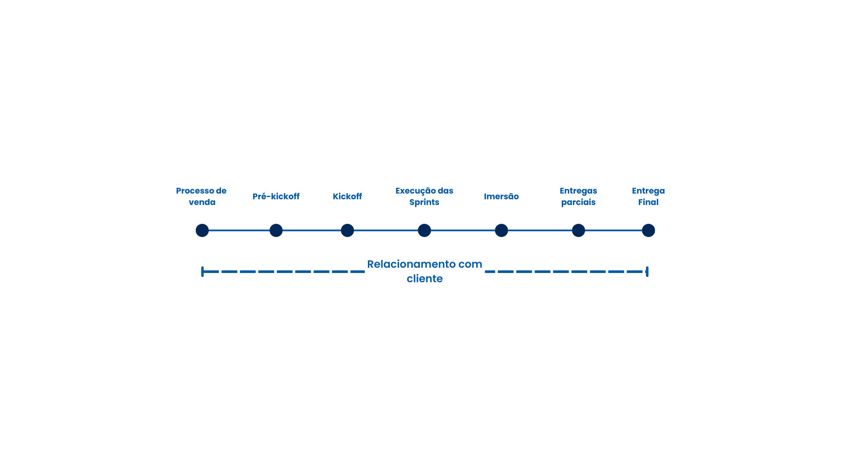

# Processo de venda

## 1º contato com o cliente

Temos dois tipos de 1º contato com o cliente (ou possível cliente):

* Nos casos de **prospecção ativa: cold call** ou **mensagem**.
* Nos casos em que o cliente chega até a DatAí Consultoria de forma passiva, (independentemente da área) esse contato deve ser repassado para o(a) líder da área de atendimento. Também devemos ter uma forma padrão de responder às mensagens ou atender as ligações. O(A) líder deve realizar o repasse de leads passivos para os assessores de mercado, de acordo com o alinhamento da área.

Importante ter um **pitch padrão**, possivelmente direcionado por ramo, época ou cliente, tanto para mensagem, quanto para ligação que já “responda” algumas objeções que acontecem recorrentemente (isso demanda uma constante análise das objeções que vão aparecendo para a área de atendimento).

## Diagnóstico

O contato inicial com o cliente deve incluir o ponto de qualificação: verificar se o cliente de fato se encaixa no perfil da DatAí Consultoria (seja por questão financeira, maturidade do modelo de negócio, entre outros), que pode ser feito tanto por mensagem, ligação ou videochamada. Caso o cliente seja qualificado, deve ser marcada uma reunião de diagnóstico.

Na reunião de diagnóstico utilize informações mais exatas sobre escopos e anote informações relevantes. Dependendo da maturidade do responsável na área, usar a metodologia SPIN corretamente na reunião pode causar grande impacto no cliente.

Caso o cliente vá prosseguir no funil, o responsável deve sair da reunião com o próximo ponto de contato marcado (seja uma segunda reunião de diagnóstico ou uma apresentação de proposta).

## Apresentação de proposta

Após finalizar a(s) reunião(ões) de diagnóstico, e, caso faça sentido apresentar uma proposta para o cliente é essencial: compilar as informações obtidas/anotadas durante o período de diagnóstico, enxergar de fato se e como podemos agregar para o cliente (possíveis metodologias:

5 Porquês, diagrama de ishikawa, árvore de realidade virtual).

A partir disso, deve-se elaborar a Proposta Comercial seguindo os padrões do template de proposta mais atualizado. Deverá ser enviada para a validação do(a) líder de pesquisa e desenvolvimento por meio do canal no slack, juntamente com uma contextualização da negociação com antecedência. Com a validação concluída, deverá ser apresentada a proposta ao cliente, na qual o responsável de atendimento deve “guiar” o cliente para já ir definindo os indicadores de sucesso.

## Fechamento do projeto

Antes do fechamento, o responsável deve atualizar a planilha de perspectivas de projetos e alinhar com o(a) líder de pesquisa e desenvolvimento a data de início do projeto.

Entre a **Apresentação da Proposta** e o **Fechamento**, são negociados termos do projeto com o cliente e o fechamento só se concretiza após a assinatura do contrato.

O responsável de atendimento deverá passar todas as informações relevantes do cliente para a equipe via slack pelo template padrão descrito a seguir.

## Template de pré-projeto

* Nome do cliente
* Nome e ramo da empresa (caso aplicável), ou área de atuação
* Data de ínicio
* Quem da empresa vai acompanhar o projeto (caso aplicável)
* Perfil do cliente
* Perspectiva do cliente em relação ao pré-projeto:
* Como vai funcionar o projeto (etapas):
* Teve algo específico na negociação que a equipe precisa saber e não está na proposta? Vamos fazer algo a mais? Vamos fazer algo a menos?
* Tem algum risco/dificuldade que vê no projeto? (cliente é enrolado? vai viajar? horários de reunião, cliente só responde a noite, cliente não responde WhatsApp e etc.);
* Diagnóstico além da proposta (Identificou possibilidade de fidelização? Já falou com o cliente sobre isso?);
* Tem mais alguma informação que precisa passar para a equipe?

# Pré-kickoff

## Inputs para montagem do roteiro

Informações advindas da área de atendimento:

* Contextualização do cliente;
* Anotações das reuniões de diagnóstico;
* Proposta;
* Contrato;
* Pré-projeto;

## Líder

Esta etapa foi criada para ter um maior alinhamento entre o líder de projeto, responsável de atendimento e o cliente sobre o que ele espera ter de retorno, ao contratar a DatAí Consultoria, e para que os mesmos consigam tangibilizar e quantificar os resultados esperados. Dessa forma, o projeto terá um norte mais claro para qual caminho seguir e a equipe do projeto terá um maior embasamento para suas entregas e indicadores do projeto uma vez que foi alinhado no início, tudo que o cliente espera receber com o nosso serviço.

Além disso, servirá de insumo para o líder fazer o cronograma com base no que o cliente espera alcançar ao fazer o projeto conosco. Dividindo essas “entregas” em pequenos milestones (marcos de valor) ao longo do projeto.

**Observação**: Os indicadores criados devem seguir a metodologia SMART*

# Kickoff

## Inputs para reunião

* Cronograma do projeto

A partir deste momento o responsável de atendimento passa a ter um papel de suporte para equipe e para o cliente, não estando mais presente nas reuniões com o cliente. O líder do projeto deve se atentar em ter nesta reunião o cronograma estruturado baseado nos milestones (entregas parciais) resultantes da reunião de pré-kickoff.

Durante a reunião de Kickoff, a equipe é responsável por mostrar o cronograma estruturado baseado nos milestones (entregas parciais) definidos anteriormente. Estes pontos de “entrega de valor” são essenciais para que o sucesso do cliente possa ser atingido, por isso devem estar completamente alinhados e validados com o cliente.

# Início do projeto

## Coordenador

* Criação do grupo no WhatsApp, com a equipe, cliente, responsável de atendimento.
* Criação de pasta no Drive com todos os documentos gerados:
  + Contextualização do cliente;
  + Anotações das reuniões de diagnóstico;
  + Proposta;
  + Contrato;
  + Pré-projeto;
  + Roteiro;

# Final da Imersão

## Coordenador (+ equipe)

É essencial que ao final da imersão, a equipe do projeto tenha finalizado as entregas internas dessa fase, uma vez que tais insumos podem influenciar nos indicadores de sucesso do cliente.

Juntos à finalização dessas entregas, temos o fator mais importante desta etapa: a **validação dos indicadores de sucesso com o cliente**. Junto aos outputs gerados com as entregas da imersão a validação dos indicadores, junto ao cliente, é o ponto fundamental para garantia de sucesso do cliente, afinal de contas o sucesso que o cliente almeja alcançar é mensurado por esses indicadores.

# Execução das Sprints

## Equipe

Durante a execução do projeto, ou seja, durante a execução das sprints, é muito importante que ao final de cada reunião semanal do projeto o líder (ou os consultores) passe o report ao cliente do que foi executado durante a semana, isto é, o progresso e o que está sendo planejado. Essa rotina proporciona um contato mais próximo do cliente ao estabelecer uma comunicação clara do progresso do serviço contratado.

Levando em consideração que o objetivo da Jornada do Cliente é aumentar a fidelização, uma das boas práticas da equipe é verificar quais são outros possíveis escopos que podem gerar uma fidelização e fazer a gestão dessas informações no Trello ou Basecamp do projeto. Nesse contexto, é importante buscar conversar com o cliente em momentos oportunos se ele vê valor nesses outros escopos para aquecer a fidelização.

# Entregas parciais

## Equipe

Durante as reuniões de entrega parciais, a equipe deve recapitular com o cliente o cronograma do projeto com seus marcos e alinhá-lo de onde ele se encontra nessa jornada para o sucesso.

Após entregas parciais, é papel do líder solicitar ao responsável de atendimento que realize o pós-venda.

Alinhando novamente os indicadores de sucesso previamente elencados, passando por quais já foram atingidos, quais tem dificuldade em serem atingidos e quais serão atingidos futuramente.

# Entrega final

## Equipe

A entrega final é o compilado de todo o trabalho da equipe, onde todos os **valores agregados** durante o projeto se reúnem e devem ser lembrados.

A equipe deverá repassar pelo conceito de **sucesso** levantado pelo cliente durante o pré-kickoff, agora comparando com o que foi de fato entregue de acordo com o cronograma. Alinhando novamente os indicadores de sucesso previamente elencados.

A equipe coleta o termo de aceite e deve alinhar o cliente de que ainda existe mais uma coleta de feedback com o assessor e que deverá responder o questionário de NPS, em que seu envio (1 dia útil após a entrega final).

# Feedbacks

## Responsável de atendimento

Com o cronograma definido no início do projeto, os responsável de atendimento deverão alinhar com o líder do projeto quais são os milestones definidos como entregas parciais e se programarem para coletar feedbacks sempre após esses marcos.

A rotina é definida pelo padrão do Acompanhamento Pós-venda formulado.

# Relacionamento com o cliente

## Líder do projeto

O líder do projeto tem o papel de manter um boa comunicação e relacionamento com o cliente, por isso é responsável pelo envio de conteúdos e convites de eventos promovidos pela DatAí Consultoria.

## Organização Empresarial

Por mais que o contato da área de gestão seja menor quando comparado às outras áreas da empresa, é fundamental que o contato com o cliente seja assertivo, principalmente com a emissão de boletos para que não ocorra nenhum problema quanto ao dia de pagamento.

## Checklist dos próximos desafios

Isto é uma técnica de venda que foi pensada para a equipe do projeto executar ao longo do projeto com o intuito de aumentar o número de fidelizações dentro da empresa.

Consiste em abordar com o cliente temas que façam com que o mesmo exponha seus próximos “desafios” com o seu negócio, para que a equipe consiga identificar algo em que a DatAí Consultoria possa atuar.

Exemplo: Um restaurante que já está no mercado há mais de 5 anos está querendo aumentar sua equipe de atendimento, mas o dono não sabe que a DatAí Consultoria faz Processo Seletivo. Se a equipe do projeto estiver conversando com o cliente sobre assuntos fora do contexto do projeto, vai conseguir propor um outro projeto para ele.

Nas entregas parciais, ter um momento, antes de mostrar as entregas de fato (pode ser check-in), mais aberto para falar sobre a empresa do cliente, abordar assuntos econômicos que o setor está passando, perguntar como estão as vendas do negócio e etc…

Responsável de atendimento ter uma rotina mensal de extrair algumas informações sobre o futuro da empresa do cliente como: Quais são as aspirações para o futuro da empresa? Saber se o cliente está tocando outros projetos. - Cafezinho com o cliente (rotina do assessor).